ПАСПОРТ
БЕЗОПАСНОСТИ

МУНИЦИПАЛЬНОГО КАЗЕННОГО ОБРАЗОВАТЕЛЬНОГО УЧРЕЖДЕНИЯ ДЛЯ ДЕТЕЙ ДОШКОЛЬНОГО И МЛАДШЕГО ШКОЛЬНОГО ВОЗРАСТА
НАЧАЛЬНАЯ ШКОЛА – ДЕТСКИЙ САД
«РАДУГА» с. КРАСНОРЕЧЕНСКОЕ
ХАБАРОВСКОГО МУНИЦИПАЛЬНОГО РАЙОНА ХАБАРОВСКОГО КРАЯ

Хабаровский муниципальный район
Хабаровский край

2015

УТВЕРЖДАЮ:
Директор МКОУ НШ ДС
с. Краснореченское
______________ Е.В.Петина

ПАСПОРТ БЕЗОПАСНОСТИ
Муниципального казенного образовательного учреждения
для детей дошкольного и младшего школьного возраста начальная школа – детский сад «Радуга» с. Краснореченское
Хабаровского муниципального района
Хабаровского края
(МКОУ НШ ДС с. Краснореченское)
«Согласовано» «Согласовано»
УФСБ России УМВД
по Хабаровскому краю по Хабаровскому району
_______________________ _______________________
(подпись) (подпись)
______________________ _______________________
(дата) (дата)

«Согласовано»
ГУ МЧС России по
Хабаровскому краю

_____________________
(подпись)
______________________
(дата)

с. Краснореченское
2015

Аннотация
Исполнители:
Директор: Петина Елена Валерьевна, тел.49-32-97, сот.тел.8 909 855 49 52
Завхоз: Бушуева Ольга Юрьевна , те.49-32-97, сот. тел. 8 963 563 47 73

Паспорт безопасности является информационно-справочным документом, в котором отражаются сведения о соответствии МКОУ НШ ДС с. Краснореченское условиям для предотвращения возникновения (защиты) актов экстремизма, терроризма и других антиобщественных проявлений (далее - кризисные ситуации) и преодоления (снижения до минимального уровня) их негативных последствий.
Документация, включенная в паспорт, предназначена для оперативного использования антитеррористической комиссией Хабаровского края, оперативным штабом Национального антитеррористического комитета в Хабаровском крае, правоохранительными и другими органами при проведении мероприятий по предупреждению и ликвидации кризисных ситуаций и оказанию необходимой помощи пострадавшим.

Краткое содержание основных разделов.

Раздел 1. Общая характеристика. В разделе приведена следующая информация: реквизиты учреждения, краткий перечень основных направлений деятельности, режим работы учреждения и его подразделений, сведения о персонале, средняя и максимальная посещаемость.
Раздел 2. Анализ возможных предпосылок к кризисным ситуациям. В этом разделе отражены данные на основании проведения анализа состояния угроз безопасности, с участием УФСБ России по Хабаровскому краю, ОМВД по муниципальному району, ГУ МЧС России по Хабаровскому краю.
Раздел 3. Мероприятия по защите и защищенности объекта. В разделе приведены данные о принятых мерах и проводимых мероприятиях, обеспечивающих защиту и безопасность функционирования объекта.
Раздел 4. Силы и средства охраны. В разделе указаны инженерно-технические средства для предупреждения и локализации последствий кризисных ситуаций.
Раздел 5. Ситуационные планы и схемы. В разделе указываются ссылки на ситуационные планы, схемы земельных участков, приведены поэтажные планы и планы эвакуации, схемы постов охраны и др.; представлены схемы подходящих к объектам инженерных коммуникаций.
Раздел 6. Системы обеспечения и функционирования объекта. В разделе указаны системы жизнеобеспечения объектов учреждения, места хранения документов и схем инженерных сетей и коммуникаций и лица, ответственные за их хранения.
Раздел 7. Взаимодействие с правоохранительными и надзорными органами. В раздел включены данные о курирующих объект подразделениях УФСБ по Хабаровскому краю, УМВД по Хабаровскому краю с указанием телефонов.
Раздел 8. Перечень использованных источников информации. В разделе приведены сведения о нормативных правовых, методических и других источниках, использованных при составлении паспорта.
Раздел 9. Выводы.

Дата завершения разработки паспорта: «____» ________________ 20___ г

Дата корректировки или включения новых сведений: «___» ________20___ г
__________________________________________________________________
__________________________________________________________________
__________________________________________________________________

М.П. _____________________/__________________/
(подпись)
Дата корректировки или включения новых сведений: «___» ________20___ г
__________________________________________________________________
__________________________________________________________________
__________________________________________________________________

М.П. _____________________/__________________/
(подпись)
Дата корректировки или включения новых сведений: «___» ________20___ г
__________________________________________________________________
__________________________________________________________________
__________________________________________________________________

М.П. _____________________/__________________/
(подпись)

ОГЛАВЛЕНИЕ
Аннотация
Раздел 1. Общая характеристика -стр.5
Раздел 2. Анализ возможных предпосылок к кризисным ситуациям -стр.7
Раздел 3. Мероприятия по защите и защищенности объекта -стр.8
Раздел 4. Силы и средства охраны -стр.12
Раздел 5. Ситуационные планы и схемы -стр.14
Раздел 6. Системы обеспечения и функционирования объекта -стр.14
Раздел 7. Взаимодействие с правоохранительными и надзорными
органами -стр.15
Раздел 8. Перечень использованных источников информации -стр.15
Раздел 9. Выводы -стр.16
Приложения:
Приложение№1Схемы земельного участка (ситуационный план) - стр. 17
Приложение №2 Поэтажные планы -стр. 19
Приложение № 3 Схемы подвода коммуникаций -стр. 22
Приложение № 4 Схема видеонаблюдения -стр. 29

Приложение № 5 Схема размещения технических средств -стр. 31

Приложение № 6 Планы эвакуации -стр. 34

Приложение № 7 Схема постов и маршрутов охраны -стр. 37

Приложение № 8 Фотографии: начальная школа -стр. 39
детский сад -стр. 41

Раздел 1. Общая характеристика
1.1. Реквизиты организации:
Наименование объекта Муниципальное казенное образовательное учреждение для детей дошкольного и младшего школьного возраста начальная школа – детский сад «Радуга» с. Краснореченское Хабаровского муниципального района Хабаровского края (МКОУ НШ ДС с. Краснореченское)

Адрес: 680501 Хабаровский край, Хабаровский район с. Краснореченское, ул. Центральная, 9; ул Школьная, 2 тел. 49-32-97 (директор)
Директор учреждения: Петина Елена Валерьевна, сот. тел.8-909-855-49-52
Руководство объекта, вышестоящей организации: Управление образование администрации Хабаровского муниципального района Хабаровского края;
680007 г.Хабаровск, ул. Волочаевская, д.6; тел./ факс 8 (4212) 48-72-15;
Е – mail: uprav-hb@mail. ru
Начальник Управления образования: Ващенко Татьяна Ильинична,
тел. 48-72-15
Сведения об объекте и прилегающей территории: Территория детского сада 7454 кв.м. Детский сад - двухэтажное железобетонное панельное здание. Вся территория обнесена железным забором. Имеется две калитки для входа, ворота для доставки продуктов питания. Парковки для машин нет. Год постройки 1966. Износ в соответствии с техпаспортом составляет 36 %. В выходные дни и ночное время объект и прилегающая территория охраняется сторожами. В праздничные дни за объектом наблюдает дежурная группа.
Здание начальной школы - одноэтажное кирпичное, 3400 кв.м. Вся территория обнесена деревянным забором. Имеется две калитки для входа, хозяйственные ворота. Парковки для машин нет. Год постройки 1962. Износ в соответствии с техпаспортом составляет 38 %. В выходные дни и ночное время объект и прилегающая территория охраняется сторожами. В праздничные дни за объектом наблюдает дежурная группа.

Форма владения – оперативное управление организация собственника и его адрес- Комитет по управлению имуществом и экономике Хабаровского муниципального района.

Должностные лица объекта:
Директор: Петина Елена Валерьевна, тел.49-32-97, сот.тел.8-909-855-49-52;
Старший воспитатель: Кондрат Татьяна Сергеевна, сот. тел. 8-914-19-10-967
Завхоз: Бушуева Ольга Юрьевна , те.49-32-97, сот. тел. 8 963 563 47 73
1.2.Краткий перечень основных направлений деятельности организации, связанных с эксплуатацией объекта:
Реализация общеобразовательных программ начального и дошкольного образования.
1.3. Режим работы объекта:
Детский сад работает с 7 ч 30 мин до 18 ч 00 мин - понедельник- пятница.
Начальная школа с 8ч 30 мин до 18ч 00 мин– понедельник – суббота;
1 смена- 8ч 30 мин – 12ч 30 мин; 2 смена – 13 ч 30 мин -18 ч 00 мин

1.4. Сведения о персонале:
Общая численность сотрудников по штатному расписанию – 47 человека (работающих: 16 ч- начальная школа; 33 ч- детский сад). В МКОУ работают воспитатели, музыкальный руководитель, старший воспитатель, заместитель директора по учебно – воспитательной работе, старшая медицинская сестра, обслуживающий персонал: (помощники воспитателей, повара, завхоз, рабочие по комплексному обслуживанию и ремонту здания, уборщицы служебных помещений, машинист по ремонту и стирке белья, сторожа, швея- кастелянша; кухонный работник). Арендаторов –нет.
Максимальная численность работающих в смену – 30 человек
1.5. Средняя и максимальная посещаемость объекта в будни и выходные дни, в том числе в «час пик»:
Образовательный процесс в детском саду проходит с понедельника по пятницу. Выходные – суббота, воскресенье. В начальной школе с понедельника по субботу. Выходной – воскресенье.
В детском саду дети находятся с 7.30- 18.00 с младшей по подготовительную группы с 3 до 7 лет в количестве 134 детей, воспитателей – 6 человек обслуживающий персонал – 18 человек;
В начальной школе – обучение осуществляется с 8.30 до 18.00 с 1- 4 классы, в две смены. I смена – 1, 4 классы- 34 учащихся; II смена – 2, 3 классы- 27 учащихся. В смену работают: 2 педагога, 1 заместитель директора по учебно – воспитательной работе; 3 человека обслуживающего персонала.

«Час пик» в учреждении приходиться с 8.00 – 14.00. В это время находятся воспитанники детского сада (134 человека), учащиеся (26 человек) педагоги (8-10 человек) и обслуживающий персонал (20-21 человек).

Раздел 2. Анализ возможных предпосылок к кризисным ситуациям.
В учреждении чрезвычайных ситуаций не было.
Причинами кризисных ситуаций на объекте могут быть как природные явления, так и человеческий фактор.
К природным явлениям относятся:
- ураганный ветер; последствия поврежденной кровли, битое стекло, повреждение линии электропередачи;
- природные пожары; последствия задымления здания, что может привести к нарушению режима работы, а также послужить причиной повышенной заболеваемости сотрудников.
- ливневые дожди; затопление подвала, где находятся коммуникации.

Кризисные ситуации на объекте могут возникнуть в результате :
-пожара:
который может возникнуть в помещении пищеблока в результате нарушения правил эксплуатации оборудования, в результате чего возможен максимальный ущерб до 100 тыс. рублей;
-взрыва:
Взрыва на территории (заминированная машина) и неустановленного взрывного устройства в любом помещении заложенного злоумышленниками, в результате чего возможен максимальный ущерб в зависимости от мощности зарядного устройства до 200 тыс. рублей и выше;
- захвата заложников в помещении классной, групповой комнаты из - за того, что кто либо из родителей выразит недовольство действиями и результатами обучения своих детей в результате чего возможен моральный и материальный ущерб который оценить невозможно.
В населенном пункте нет никаких промышленных объектов представляющих опасность для населенного пункта и образовательного учреждения. Поэтому наибольшую опасность представляют природные факторы, такие как разлив рек в летний и осенний период, в зимний снежные заносы. Лесные пожары летом и весной представляют наибольшую опасность из природных факторов. Из-за неисправностей в системе отопления есть большая вероятность замерзания центрального отопления зимой.

Раздел 3. Мероприятия по защите и защищенности объекта.

3.1. Сведения о выполнении на крупном объекте организационных мероприятий по защите персонала и посетителей объекта в части предупреждения и ликвидации кризисных ситуаций:
В праздничные дни за объектами наблюдает дежурная группа, выходные дни сторожа. Установлены видеокамеры.
Для предотвращения возникновения кризисных ситуаций и обеспечения защиты и безопасности объекта приняты следующие меры;

Нормативные документы:
- План действий по предупреждению и ликвидации чрезвычайных ситуаций природного и техногенного характера, а также плана гражданской обороны школы.
- Приказ № 32 от 21.08.2013 г «О назначении лица, ответственного за пожарную безопасность учреждения».
- Приказ № 2 от 10.01.2014 г «Об организации и ведении гражданской обороны»
- Приказ № 17 от 12.03.2014 «О назначении ответственных лиц за организацию безопасной работы»
- Приказ № 4 от 10.01.2014 г «О повышении бдительности и мерах по предупреждению возможных попыток совершения террористических актов»
- Приказ № 61 «О назначении лиц, уполномоченных на решение задач в области гражданской обороны»
- План производственного контроля.
- Акт проверки готовности учреждения к летнему оздоровительному периоду.
- Журнал регистрации вводного инструктажа по охране труда.
- Журнал регистрации инструктажа по охране труда на рабочем месте.
- Журнал регистрации несчастных случаев с обучающимися и воспитанниками.
- Журнал регистрации несчастных случаев с работающими.
- Журнал учета огнетушителей.
- Инструкция по охране жизни и здоровья детей в детских садах и на детских площадках.
- Инструкция по технике безопасности для работающих на пищеблоке при эксплуатации кухонных машин и оборудования.
- Инструкция по технике безопасности труда помощника воспитателя.
- Инструкция по охране жизни и здоровья детей для воспитателей.
- Инструкция по технике безопасности для рабочей по стирке белья и кастелянши.
- Инструкция по безопасности труда при работе с холодильным оборудованием.
- Инструкция по порядку действия в случае возникновения пожара в МКОУ.
- Вводный инструктаж для учащихся начальной школы.
- Инструкция по технике безопасности на уроках трудового обучения.
- Инструкция по технике безопасности на уроках физической культуры.
- Порядок действий администрации учреждения по предупреждению и ликвидации чрезвычайных ситуаций.
- Памятка для посетителей и сотрудников учреждения с указанием телефонов правоохранительных органов.
- Утвержденные схемы путей эвакуации учащихся, воспитанников, сотрудников и информационных указателей эвакуации при возникновении чрезвычайной ситуации.

3.2. Системы технические антитеррористической и противокриминальной безопасности:
- В образовательном учреждении установлена автоматическая пожарная сигнализация.
- Установлены видеокамеры. Въезда автотранспорта на территории учреждения – нет. Ворота для подвоза продуктов закрыты для въезда автотранспорта родителей.
- Укрытий для учащихся, воспитанников и персонала – нет. На случай пожара производится эвакуация детей на прогулочные теневые навесы. Укрытие воспитанников детского сада, на случай пожара производится в здании начальной школы; а учащихся начальной школы – в здании детского сада.
- В случае угрозы терактов эвакуация будет производиться в здание МКОУ СОШ Корсоково-1. Для эвакуации необходимо 7 автобусов.
- Наличие автотранспорта в учреждении – нет. Договор с автовладельцами осуществляется на добровольной основе. Прибытие администрации и персонала на объект при возникновении кризисной ситуации осуществляется своим ходом.
- В штате сотрудников МКОУ предусмотрен медицинский сотрудник. Привлечен для этой работы по совместительству главный врач МБУЗ «РБ» № 3 амбулатории с. Краснореченского. Медицинский кабинет не лицензирован. Медицинские аптечки находятся на группах, пищеблоке, в кабинетах начальной школы.

3.3 Наличие автоматизированных систем контроля и безопасности на объекте.

В учреждении установлены видеокамеры и функционирует АПС.
Для предотвращения пожара имеются первичные средства тушения (огнетушители), пожарный водоем, прилегающий к территории образовательного учреждения. Весь персонал и впервые устраивающиеся на работу проходят инструктаж по технике безопасности и противопожарной безопасности.
За охраной и сохранностью имущества в ночное время отвечает сторож. На зданиях детского сада, школы имеются уличные фонари.
3.4 Данные о силах и средства для ликвидации последствий чрезвычайных ситуаций.
В населенном пункте имеется амбулатория, участковый опер уполномоченный. Пожарная часть 17 расположена в с. Бычиха, ул. Новая,2 Хабаровского муниципального района.
Порядок вызова экстренных служб
- УФСБ России по Хабаровскому краю- 79-77-01;79-77-02;
- Амбулатория тел. 49-32-40, гл.врач Калмыкова Марина Витальевна;
- УМВД Хабаровского муниципального района: 23-52-13;
- ГУ МЧС России по Хабаровскому краю - 41-59-50; 41-59-51
- ДДС Правительства Хабаровского края- 112; 39 -61 -20;
- ЕДДС Хабаровского района- 39-61-28
- Пожарная часть 17, обслуживающая наше учреждение – 97- 48- 76
3.5 Порядок оповещения должностных лиц объекта:
В случае возникновения ЧС оповещение производят сторожа по ГТС или сотовым телефонам.
Должностные лица объекта:
Директор: Петина Елена Валерьевна, тел.49-32-97, сот.тел.8 909 855 49 52;
Кондрат Татьяна Сергеевна, сот. тел. 8-914-19-10-967;
Завхоз: Бушуева Ольга Юрьевна , те.49-32-97, сот. тел. 8 963 563 47 73

Раздел 4. Силы и средства охраны
4.1. Параметры охраняемой территории:
4.1.1 Площадь земельного участка (кв.м): детский сад – 7454 кв.м; начальная школа- 3400кв. м
4.1.2. Периметр (м): начальной школы - 235 м ; детского сада – 358 м
4.1.3. Характеристика зданий (строений)
Здание детского сада панельное железобетонное, двухэтажное, 1966 года строения, площадь 1181,1 кв.м, отдельное от жилых домов и других строений. В здании имеется 6 входов: 4 центральных и 2 служебных.
Здание начальной школы кирпичное одноэтажное, отдельное от жилых домов и других строений, год постройки 1962, площадь 267,1 кв м. Имеется 3 входа: 1 центральный, 2 служебных. Охрана осуществляется ночным сторожем.
4.1.4. Места для хранения взрыво- и пожароопасных товаров, расположение бойлерных, котельных, размещение крупных холодильных установок централизованного хладоснабжения и т.д.
Взрывоопасных, горючесмазочных материалов в наличии не имеется. К пожароопасным относятся – лакокрасочные изделия, лакокрасочные материалы после использования не хранятся; бойлерные установки находятся в туалетных и моечных комнатах, холодильники - на пищеблоке.
4.1.5. Характеристика парковок для личного автотранспорта посетителей.
На территории специализированной автостоянки не имеется.
4.1.6. Схемы мест размещения технических средств сигнализации, контроля и видеонаблюдения, кнопок экстренного вызова на планах территории и зданий по подпунктам 4.1.3 - 4.1.5. (приложение № 4, 5)
4.1.7. Краткая характеристика местности (территории) в районе расположения объекта:
Учреждение находится на западной стороне населённого пункта. Поблизости имеются дома частного сектора по улице Школьной - деревянные, жилой сектор по улице Центральной – кирпичные дома. Канав, водоёмов – нет.
4.2. Инженерные заграждения:
4.2.1 Конструкция и параметры: ограждение по периметру (заборы): школы (169м)- деревянный забор высотой 135 см; детского сада (358 м) - ограждение из конструкций металла сетка- рабица, профлист -высотой 160 см.
4.2.2 Сведения об оборудовании инженерных ограждений: Оборудованных технических средств обнаружения, сигнализации, контроля, парковок (наземных, подземных, отдельно стоящих) - нет.
4.2.3 Контрольно-пропускные пункты: входы в здания въезд на территорию.
4.2.4 Оборудование техническими средствами сигнализации, контроля, видеонаблюдения, обнаружения металлических предметов и оружия, кнопками тревожной сигнализации, принудительной остановки автотранспорта и др. по подпунктам 4.2.2, 4.2.3 и схемы мест их размещения на планах:
На здании школы имеются 2 наружные видеокамеры RVi-R16LA на стене центрального входа. 1 камера RVi-R16LA находится внутри школы (фойе). На здании детского сада таких наружных камер – 8 RVi-R16LA, расположенных на всех наружных стенах, 4 камеры RVi-R16LA внутри здания, расположенных на параллельных лестничных маршах на первом и втором этажах, одна камера расположена в музыкальном зале.
4.2.5 Электроснабжение, в том числе аварийное:
Электроснабжение производится Хабаровскими Южными РЭС. В здании детского сада имеется щитовая комната, где имеется ручной выключатель для обесточивания всего здания. Аварийного электроснабжения не имеется.
4.3 Силы охраны:
Охранные предприятия не привлекаются. Охрана осуществляется собственными силами и бдительностью работников. Возраст сторожей от 30 до 68 лет. График работы: смена через две, школа-с 20 ч 00 мин до 08ч 00 мин; сад с 18 ч 00 мин до 06 ч 00 мин; праздничные и выходные - 24 часа. Оснащены фонарём.
4.4 Средство охраны:
Средств технической защиты: громкой связи, стационарных и ручных металлодетекторов, кнопки тревожной сигнализации – нет. Имеется система видеонаблюдения; АПС.

№  п/п | Наименование | Кол-во | Предприятие-изготовитель | Год  изгото-  вления | Срок эксплуатации
1 | Огнетушители ОУ-2 | 11 | ОАО Пожтехника г Торжок | 2008 | 2016 год; производится ежегодная перезарядка
2 | Пожарная сигнализация
 | ППК Прибор «Сигнал-20» | 1 | ОАО «Радий» | 2008 | 5 лет
 | Извещатель дымовой «ИП 212-77» | 118 | ОАО «СКБ Электронмаш» | 2008 | 5 лет
 | Оповещатель Табло световое «ВЫХОД» | 14 | ООО «Электроника и автоматика» | 2008 | 5 лет
 | Извещатель ручной ИПР-И» | 6 | ООО «Техпром» | 2008 | 5 лет
 | Оповещатель Сигнализатор звуковой «Свирель» | 7 | ООО «НПФ Полисервис» | 2008 | 5 лет
3 | Видеонаблюдение
 | Видеорегистратор | 2 | Praxis VDR 1506 | 2012 | 10 лет
 | Видеокамера (уличная) | 10 | CNB –WBL-21S | 2012 | 10 лет
 | Видеокамера (внутренние) | 6 | CNB –DFL-21S | 2012 | 10 лет
 | Жесткий диск | 2 | Seagate 2000Gb;  Seagate 500Gb; | 2012 | 10 лет
 | Источник питания резервный | 5 | Импульс -5 | 2012 | 10 лет

4.5 Организация связи:
Телефонный аппарат с АОН в кабинете директора и телефонный аппарат в коридорах детского сада и школы. Номер телефона 49-32-97 (сад); 49-32-94(школа). Выход в город – через 0. Выход в межгород осуществляется через телефониста – оператора на местном узле связи тел. 0
- УФСБ России по Хабаровскому краю- 79-77-01;79-77-02;
- ГУ МЧС России по Хабаровскому краю - 41-59-50; 41-59-51
- ДДС Правительства Хабаровского края- 112; 39 -61 -20;
- ЕДДС Хабаровского района- 39-61-28
- Пожарная часть 17, обслуживающая наше учреждение -97- 48- 76

Раздел 5. Ситуационные планы и схемы
5.1 Ситуационный план: приложение №1
5.2 Поэтажные планы: приложение №2
5.3 Схема подходящих к объекту инженерных коммуникаций: приложение №3
5.4 Указываются места хранения документов по разделу 6:
Архив расположен в кабинете директора в металлическом сейфе, закрывающемся на ключ.

Раздел 6. Системы обеспечения и функционирования объекта:
6.1. Энергоснабжение осуществляется Хабаровскими Южными РЭС Подача электроэнергии осуществляется по воздушному кабелю на распределительный щит. Разводка выполнена в соответствии СНИП, проверена и находиться в удовлетворительном состоянии. Аварийное и резервное энергоснабжение отсутствуют.
6.2. Система водоснабжения и канализации централизованная, выполнена капитально в соответствии САНПИНов. Находится и содержится в удовлетворительном состоянии. Обслуживается ООО ПП «Краснореченское».
6.3. Система отопления, вентиляции и кондиционирования: отопление централизованное. Теплотрассу обслуживает и отвечает за сохранность до входа в МКОУ НШ ДС с. Краснореченское ООО ПП «Краснореченское».
Вентиляция помещений игровых производится путем открывания оконных фрамуг и системы вентиляции в каждом помещении. Ответственность за вентиляцию, ПБ и ТБ лежит на заведующих помещениями.
Вентиляция пищеблока осуществляется при помощи электровентилятора, расположенного трубопровода. Ответственность за безаварийное использование, ПБ и ТБ при эксплуатации системы вентиляции и кондиционирования пищеблока лежит на поварах.
6.4. Все системы жизнеобеспечения защищены ограничением доступа посторонних лиц, распределительные щиты, тепловой узел, регулировочные устройства находятся под замком.

Раздел 7. Взаимодействие с правоохранительными и надзорными органами.
МКОУ НШ ДС с. Краснореченское взаимодействует с участковым уполномоченным мполиции.
УФСБ по Хабаровскому краю: 79-77-01; 79-77-02;
УМВД по Хабаровскому району: 23-55-33; 23-52-13;
ГУ МЧС России по Хабаровскому краю - 41-59-50; 41-59-51
ДДС Правительства Хабаровского края -112; 39 -61 -20;
ЕДДС Хабаровского района- 39-61-28
Пожарная часть, обслуживающая наше учреждение -97- 48- 76

Раздел 8. Перечень использованных источников информации.
- Методические рекомендации по подготовке типового паспорта безопасности объектов с массовым пребыванием людей. (утверждены распоряжением губернатора края от 26.06.07 г. №350-р)
- Технический паспорт учреждения; детский сад от 30.03.2010 г.; начальная школа от 25.03. 2009 г
- О службе охраны труда. Вестник образования , 12/95г
- Безопасность ДОУ Лукина Л.И.
- Основы безопасности детей ДОУ Р.Б.Стеркина, О. Л. Князева
- Сборник типовых положений, регламентирующих функционирование системы обеспечения охраны труда, пожарной безопасности и безопасности учебного процесса в общеобразовательных (начального общего, основного общего, среднего (полного) общего образования) учреждениях Новосибирск 2007 год Новосибирский государственный технический университет Региональный центр безопасности образовательного учреждения
- Закон РФ от 29.12.2012 № 273-ФЗ «Об образовании в Российской Федерации»,
- Федеральный закон «О техническом регулировании» от 27.12.02 № 184-ФЗ.
- Федеральный закон «О санитарно-эпидемиологическом благополучии населения» от 30.03. 99 № 52-ФЗ.
- Трудовой Кодекс Российской Федерации от 30.12.01 № 197-ФЗ.
- Федеральный закон «Об основах охраны труда в Российской Федерации» от 17.07.99 № 181 -ФЗ.
- Федеральный закон «О защите населения и территорий от чрезвычайных ситуаций природного и техногенного характера» от 21.12.94 № 68-ФЗ.
- Закон «О пожарной безопасности» от 21.12.94 № 69-ФЗ.
- ГОСТ 12.0.002-80* ССБТ. Термины и определения.
- ГОСТ Р 12.0.006*-2002 Общие требования к системе управления охраной труда в организации.
- ГОСТ 12.3.046-91* Установки пожаротушения автоматические. Общие технические требования.
- ГОСТ Р 12.3.047-98 Пожарная безопасность технологических процессов. Общие требования. Методы контроля.
- Правила пожарной безопасности в Российской Федерации (ППБ 01-03) Министерства Российской Федерации по делам гражданской обороны, чрезвычайным ситуациям и ликвидации последствий стихийных бедствий от 18.06.03 №313.

Раздел 9. Выводы.
Учреждение имеет централизованное теплоснабжение водоснабжение. Обеспечена теплом, водой и электричеством. При нарушении правил эксплуатации возможно возникновение пожаров и взрывов. Наиболее опасными является пищеблок. Вблизи территории села проходит автомобильная магистраль. Каких либо расположенных крупных объектов нет. На прилегающей территории села нет функционирующих предприятий где, используют химически опасные вещества, в том числе использующие в производственной деятельности хлор и аммиак .
______________________________________________________________________________________________________________________________________________________________________________________________________

Начальная школа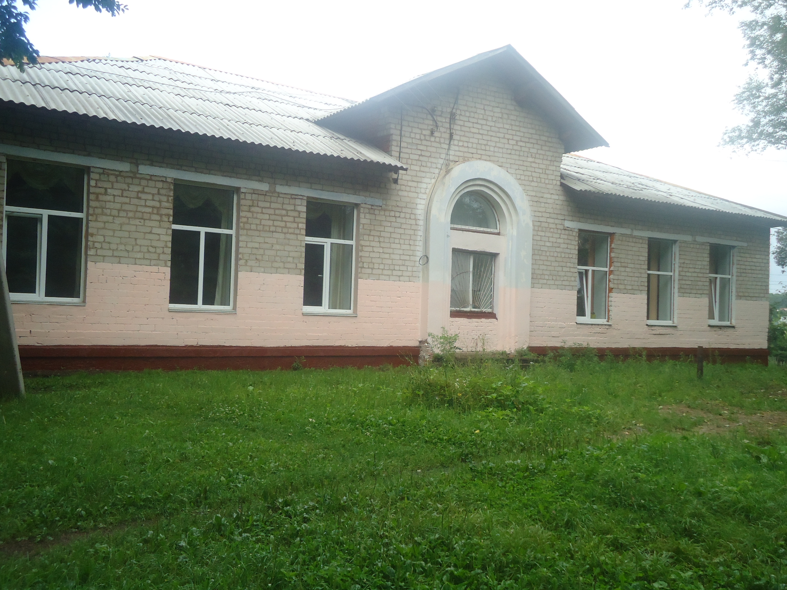 | 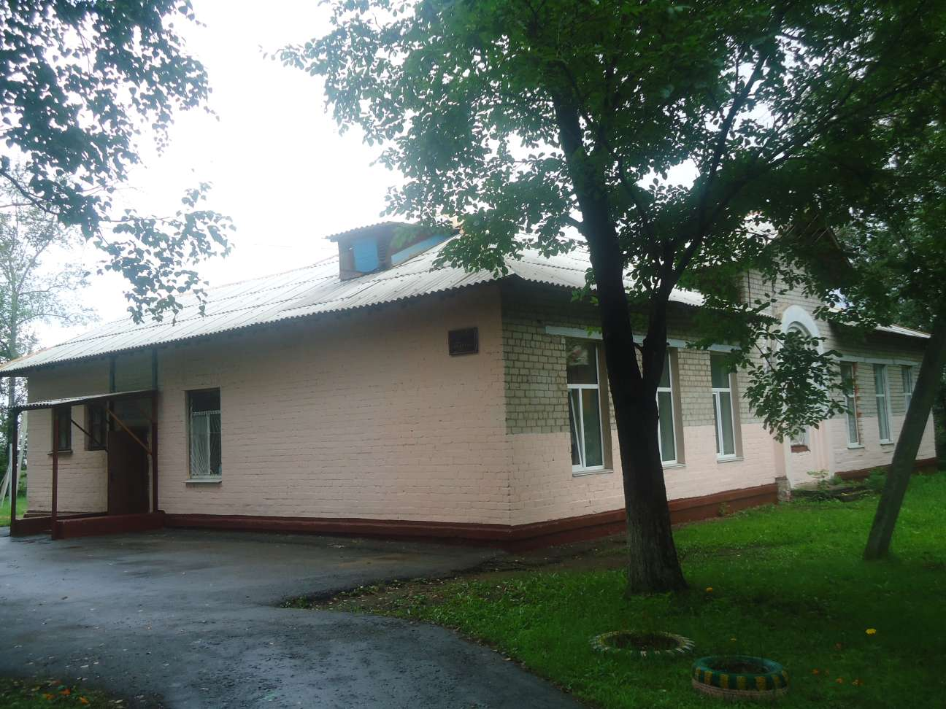  Начальная школа
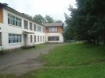  Детский сад | 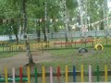  Детский сад
Детский сад | 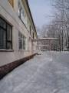  Детский сад
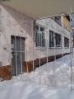  Детский сад | 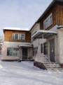  Детский сад
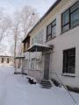  Детский сад | 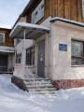  Детский сад
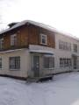  Детский сад | 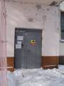  Детский сад
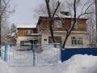  Детский сад | Детский сад
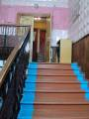  Детский сад | 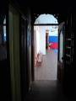  Детский сад
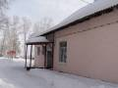  Начальная школа | 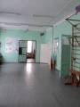  Начальная школа

